**Viering PCB Brugge**

**Eerste zondag in de veertigdagentijd - A**

**29 februari en 1 maart 2020**

**Welkom**

[](https://www.google.be/url?sa=i&url=http%3A%2F%2Fwww.hrzone.nl%2Forganiseren%2Forganiseren-artikelen%2Fentry%2Fuw-organisatie-schaamtebestendig-de-kracht-van-kwetsbaarheid-en-schuld&psig=AOvVaw1tSArMaPJRE9sByAiMH-Ud&ust=1582389904025000&source=images&cd=vfe&ved=0CAIQjRxqFwoTCLD-1PWL4-cCFQAAAAAdAAAAABAa)

Van harte welkom aan iedereen.

We beginnen vandaag de veertigdagentijd. Veertig dagen lang krijgen we de gelegenheid om stil te staan, om ruimte te maken in onszelf, om te zoeken naar kracht tot verrijzenis en opstanding. En dan kan het Pasen worden.  
We komen vandaag samen rond een oud, maar betekenisvol ritueel waarmee we de veertigdagentijd willen inzetten. We worden getekend met as, symbool van onze menselijke kwetsbaarheid, maar tegelijk ook teken van hoop, van mogelijkheid tot verandering en tot nieuw leven.

We zijn hier samen in de naam van + de Vader, de Zoon en de H. Geest. Amen.

**Bonjour et bienvenue à tous.**

**Aujourd'hui nous commençons le Carême. Pendant quarante jours, nous sommes invités à arrêter un peu le temps, à faire de l’ espace en nous-mêmes, à chercher la force pour pouvoir nous lever. Et après cette période de conversion, nous pourrons célébrer la fête de Pâques.**

**Aujourd'hui, nous nous réunissons autour d'un vieux rituel, avec lequel nous voulons commencer le temps du Carême. Nous serons signés par les cendres, symbole de notre vulnérabilité humaine, mais aussi un signe d'espérance, de possibilité de changement et de nouvelle vie.**

**Commençons cette célébration au Nom du + Père, du Fils et du Saint-Esprit. Amen.**

We say very welcome to everyone here.

Today we are starting the Fast-period. For forty days we have the opportunity to stand still, to make room within ourselves, to look for power for resurrection and new life. And then, at the end, it can become Easter.

Today we come together around an old but meaningful ritual with which we want to begin this forty-day period. We are drawn with ashes, a symbol of our human vulnerability, but also a sign of hope, of possibility to change into a new person.

Let us begin this celebration in the Name of + the Father, the Son and the Holy Spirit. Amen.

**We luisteren naar een lied over de kwetsbaarheid van het leven…**

[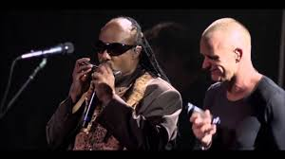](https://www.youtube.com/watch?v=9sWl2tgMfRk)

We beluisteren ‘Fragile’, gebracht door Stevie Wonder samen met Sting ter gelegenheid van zijn zestigste verjaardag.

Het lied ‘Fragile’ van Sting vertelt over de breekbaarheid van de mens, in het licht van het terrorisme en de gevolgen van de ecologische crisis. Leven en dood lossen elkaar in de tekst voortdurend af, als twee wachters bij de mens en zijn bestaan: On and on the rain will fall, like tears from a star… And on and on the rain will say how fragile we are… how fragile we are.’

De paradoxale kracht waarmee de blinde en dus fragiele Stevie Wonder hier zingt en mondharmonica speelt, raakt ons tot in de diepste vezels en verwijst naar het mysterie van het leven: hoe we in die menselijke kwetsbaarheid toch krachtig ‘overeind’ kunnen blijven.

Nous écoutons "Fragile", apporté par Stevie Wonder avec Sting à l'occasion de son soixantième anniversaire.

La chanson "Fragile" de Sting raconte la fragilité de l’ homme, à la lumière du terrorisme et des conséquences de la crise écologique. La vie et la mort alternent constamment dans le texte, comme deux gardes de l'homme et son existence: “On and on the rain will fall, like tears from a star… And on and on the rain will say how fragile we are… how fragile we are."

La force paradoxale avec laquelle Stevie Wonder - aveugle et donc fragile - chante et joue de l'harmonica ici, nous touche aux fibres les plus profondes et renvoie au mystère de la vie: comment pouvons-nous rester «forts» dans cette vulnérabilité humaine?

We listen to "Fragile", brought by Stevie Wonder together with Sting on the occasion of his sixtieth birthday.

The song "Fragile" by Sting tells about the fragility of people, in the light of terrorism and the consequences of the ecological crisis. Life and death constantly relieve each other in the text, like two guards of man and his existence: On and on the rain will fall, like tears from a star… And on and on the rain will say how fragile we are… how fragile we are."

The paradoxical force with which the blind and therefore fragile Stevie Wonder sings and plays harmonica here, touches us to the deepest fibers and refers to the mystery of life: how can we remain "strong" in that human vulnerability?

## Fragile

If blood will flow flesh and steel are one

Drying in the colour of the evening sun

Tomorrow’s rain will wash the stains away

But something in our minds will always stay

Perhaps this final act was meant

To clinch a lifetime’s argument

That nothing comes from violence

And nothing ever could

For all those born beneath an angry star

Lest we forget how fragile we are

On and on the rain will fall

Like tears from a star

Like tears from a star

On and on the rain will say

how fragile we are

how fragile we are

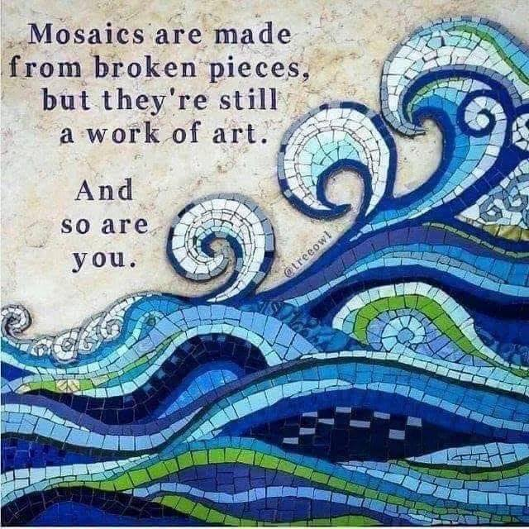

**Ritus van de asoplegging**

Een takje van hoop na maanden uitgedroogd

werd door het vuur een beetje as.

Het spreekt van de tijd

die tussen onze vingers glijdt

verstrooid tot dagen, maanden, jaren.

Een beetje van die as wordt vandaag

een kruisje op mijn hoofd en vraagt me

die hoop van toen verder uit te dragen.

Het is een beeld van ons bestaan:

in de zee van tijd ergens in dit heelal

mogen wij éven branden,

bron van licht en warmte zijn.

En Hij die Licht is,

de Weg, de Waarheid en het Leven,

Hij vuurt ons aan:

bekeert u, nu,

wordt nieuwe mensen,

die écht om de anderen geven.

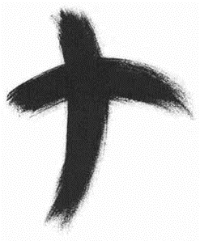

Met het gebaar van de asoplegging wil de Kerk aan ieder van ons zeggen: ‘God weet van de uren waarop je jezelf leeg en mislukt voelt, kwetsbaar en gekwetst. Toch moet je weten dat je nooit alleen bent in je moeheid of helemaal onbeschut in je eenzaamheid. God is er altijd – ook in de leegte van je bestaan.

Daarbij tekent de priester een kruisje. Een plus-teken, met de duim omhoog. ‘Plus est en vous’, zegt God daarmee tot ieder die aanschuift in de rij. Natuurlijk ben je stof en as – maar tegelijk ben je zoveel mèèr… Je bent een bezield mens. Beeld en gelijkenis van God zelf.

Avec le rituel des cendres, l'Église veut dire à chacun de nous: "Dieu connaît les heures où vous vous sentez vide et défaillant, vulnérable et blessé. Pourtant, vous devez savoir que vous n'êtes jamais seul dans votre fatigue ou complètement sans protection dans votre solitude. Dieu est toujours là - aussi dans le vide de votre existence.

De plus, le prêtre dessine une croix. Un “plus”, avec le pouce vers le haut. "Plus est en vous", dit Dieu à tous ceux qui s’avancent. Bien sûr, vous êtes poussière et cendre - mais en même temps, vous êtes bien plus... Vous êtes une personne inspirée. Image et ressemblance de Dieu Lui-même.

With the ritual of the ashes, the Church wants to say to each of us: "God knows of the hours when you feel empty and failed, vulnerable and hurt." Yet you must know that you are never alone in your tiredness or completely unprotected in your loneliness. God is always there - also in the emptiness of your existence.

In addition, the priest draws a cross. A “plus”, with the thumb up. "Plus est en vous", God says with that to everyone who comes forwaard. Of course you are dust and ash - but in the same time you are so much more... You are an inspired person. Image and likeness of God Himself.

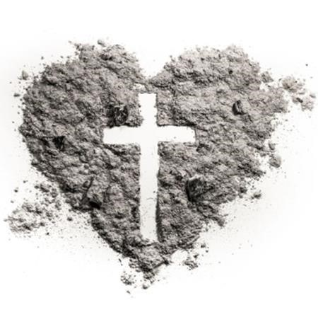

Gedenk, mensen,

dat we te midden van onze broosheid en kwetsbaarheid

de levenskansen mogen aangrijpen

die God ons telkens geeft.

De as die vandaag wordt gezegend

en waarmee we worden getekend

wil daarvan de uitdrukking zijn.

Moge deze as voor ieder van jullie

een teken zijn van hoop en geloof,

van ommekeer en nieuw begin.

**Openingsgebed**

**Gij die ons opzet en aanvuurt**

**tegen de dood in al zijn gedaanten,**

**en ons ingeeft niet te berusten**

**in de macht van het onrecht,**

**in lafheid en wreedheid –**

**wees in ons hart en verstand,**

**dat wij bij machte mogen zijn**

**het ergste leed te verzachten;**

**dat wij opwegen tegen de ongeest**

**die deze aarde verwildert.**

**Wij bidden U**

**voor hen die moedeloos geworden zijn**

**om alle kwaad in deze wereld.**

**Maar ook voor hen die hoopvol zijn,**

**die helder blijven: versterk hun hart,**

**dat nooit ontbreken in ons midden**

**standvastigheid en zachtheid,**

**liefde, sterker dan de dood.**

**Veertig dagen lang stappen in het spoor van Mozes…**

[[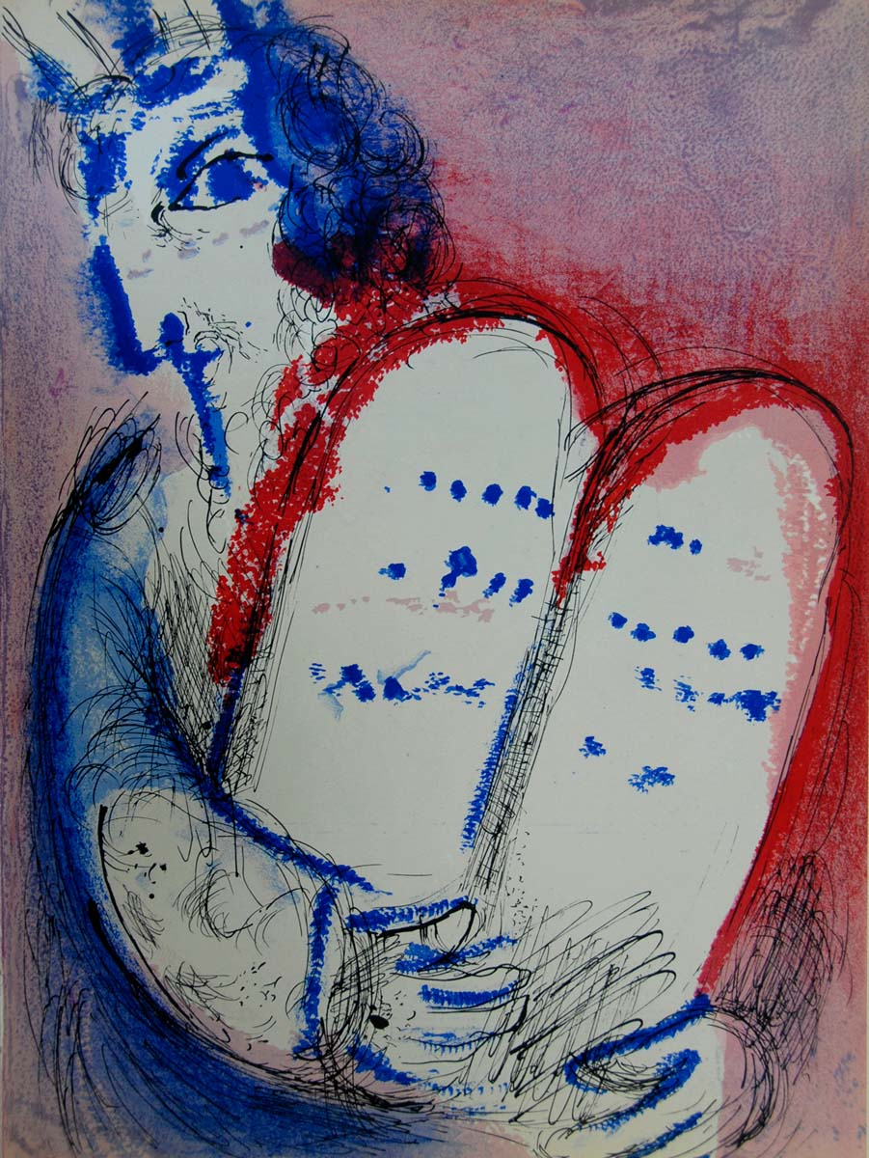](https://www.google.be/url?sa=i&url=https://mo-art-gallery.com/kunstwerken/grafiek/marc-chagall/mozes-met-de-tien-geboden-0628&psig=AOvVaw0BCmGwFUoYBNHqxNeKCFH1&ust=1582384272881000&source=images&cd=vfe&ved=0CAIQjRxqFwoTCKiI0vj24ucCFQAAAAAdAAAAABAX)](https://www.google.be/url?sa=i&url=https%3A%2F%2Fmo-art-gallery.com%2Fkunstwerken%2Fgrafiek%2Fmarc-chagall%2Fmozes-met-de-tien-geboden-0628&psig=AOvVaw0BCmGwFUoYBNHqxNeKCFH1&ust=1582384272881000&source=images&cd=vfe&ved=0CAIQjRxqFwoTCKiI0vj24ucCFQAAAAAdAAAAABAX)

Marc Chagall / Mozes met de tien geboden

Mozes is de centrale figuur in het boek Exodus, het bevrijdingsverhaal van Gods Volk in de Bijbel. In hem wordt uitgebeeld wat het is: geroepen zijn tot vrijheid, niet alleen voor jezelf, maar ook voor alle mensen waarmee je op stap bent en waarmee je samen leeft. Wegtrekken uit ‘Egypte’, zwerven doorheen veertig jaren woestijn, stappen zetten op weg naar Pasen…

In de vieringen hier in de kapel willen wij tijdens de veertigdagentijd zeven zondagen lang meestappen in de voetsporen van Mozes. We doen dat samen met een aantal mensen van binnen én van buiten, die tijdens de week met elkaar in gesprek zullen gaan over deze verhalen.

Moïse est la figure centrale du livre de l'Exode, l'histoire de libération du Peuple de Dieu dans la Bible. En lui est représenté ce que c'est: être appelé à la liberté, non seulement pour soi-même, mais aussi pour toutes les personnes avec lesquelles on est en route, et avec qui on vit ensemble. S'éloigner de "l'Egypte", errer à travers quarante ans de désert, faire des pas vers Pâques…

Dans les célébrations ici dans la chapelle, pendant le Carême, nous voulons marcher pendant sept dimanches sur les traces de Moïse. Nous le faisons avec un certain nombre de personnes de l'intérieur et de l'extérieur de la prison, qui vont échanger à ces histoires bibliques au cours de la semaine.

Moses is the central figure in the book of Exodus, the liberation story of God's people in the Bible. In him it is portrayed what it is: being called to freedom, not only for yourself, but also for all the people with whom you're on your way and with whom you live together. Moving away from "Egypt", wandering through forty years of desert, taking steps towards Easter.

In the celebrations here in the chapel, during the Fast, we want to walk for seven sundays in the footsteps of Moses. We do this together with a number of people from inside and outside, who will during the week talk to each other about these stories.

1. **EEN VONDELING OP HET WATER – IN DE WIEG GELEGD OM TE LEVEN…**

Je bent – zoals elke mens - in de wieg gelegd om te lèven, Mozes! Niet om weggegooid te worden en hopeloos verloren te gaan.

**Ooit werd in piramideland Egypte een kind geboren, een jongentje van de Hebreeën.**

**In een mandje werd hij op de Nijl gezet, een notendopje troost te midden het geknakte riet.**

**Hij was bestemd om mensenvisser te worden ooit, maar dat wist hij toen nog niet.**

**Door een Egyptische prinses werd hij uit het water getrokken en opgevoed aan het hof van Farao…**

[](https://www.facebook.com/photo.php?fbid=10204642708660541&set=p.10204642708660541&type=1)

**Lezing uit het boek Exodus**

Er kwam in Egypte een koning aan de macht, die zei tegen zijn volk: “De Israëlieten zijn te sterk voor ons en te talrijk. Laten we verstandig handelen en voorkomen dat dit volk nog groter wordt.”

Op zekere dag gelastte de Farao twee Hebreeuwse vroedvrouwen die in zijn dienst waren, Sifra en Pua, het volgende: “Als u de Hebreeuwse vrouwen bij de bevalling helpt, let dan goed op het geslacht van het kind. Als het een jongen is, moet u hem doden.” Maar de vroedvrouwen hadden ontzag voor God en deden niet wat de koning van Egypte hun had opgedragen: ze lieten de jongetjes in leven. God zegende het werk van de vroedvrouwen, zodat het volk zich sterk uitbreidde. Toen gaf de Farao aan heel zijn volk het bevel om alle Hebreeuwse jongens die geboren werden in de Nijl te gooien.

Rond die tijd werd een Hebreeuwse vrouw zwanger en bracht een zoon ter wereld. Ze zag hoe mooi hij was en hield hem drie maanden lang verborgen. Toen ze hem niet langer kon verbergen, nam ze een biezen mand[je](https://www.jw.org/nl/bibliotheek/bijbel/nwt/boeken/exodus/2/#fn122419769), bestreek dat met asfalt en pek en legde het kind erin. Ze zette het mandje tussen het riet aan de oever van de Nijl. De zus van het kindje bleef in de buurt om te kijken wat er met hem zou gebeuren. Op een bepaald moment kwam de dochter van de Farao naar de Nijl om te baden. Opeens zag ze het mandje tussen het riet, en ze stuurde meteen haar slavin om het mandje uit het water te halen. Ze maakte het open en zag het kind. Het jongetje huilde en ze had medelijden met hem.

Toen zei de zus van het jongetje tegen de dochter van de Farao: “Zal ik een Hebreeuwse voedster halen die het kind voor u kan voeden?” “Dat is goed”, zei de dochter van de Farao. Meteen ging het meisje de moeder van het kind halen. De dochter van de Farao zei tegen haar: “Neem het kind mee en voed het voor mij. Ik zal je ervoor betalen.” De vrouw nam het kind dus mee en voedde het. Toen het kind wat ouder was, bracht ze het naar de dochter van de Farao, en die nam hem aan als haar zoon. Ze gaf hem de naam Mozes, “want”, zei ze, “ik heb hem uit het water getrokken.”

Exodus 1,8 – 2,10

**Toespraak**

**Voorbeden**

Jij, Eeuwige,

Die met de Adem van uw Geest

vanaf het begin de aarde en de mensen hebt bezield.

Gij die alle leven koestert, Die bewaart, Die doet ontkiemen.

Blijf bij ons, kwetsbare mensen,

stof van de aarde.

Maak ons sterk en weerbaar,

doe ons leven.

Blijf bij al diegenen

die bedolven worden

onder het stof van de geschiedenis

en onder het puin van oorlog en geweld.

Keer u tot hen,

verbind u met hen

verbind hen met ieder van ons.

Blijf bij diegenen

voor wie het leven zinloos en doelloos

als stof en as door de handen glipt.

Voor wie zelfs de goede dingen van het leven

wrang en bitter smaken.

Voor hen die moeten leven

in de schaduw van frustratie en onmacht,

in de duisternis van schuldbesef en pijn.

Breng hun verlossing,

breek in hen door als een nieuwe dag.

Help hen zich opnieuw

te keren naar het licht.

**Gebed over de gaven**God,  
we hebben brood en wijn op tafel gezet.  
Neem deze gaven van ons aan  
als teken van onze wil tot bekering.  
Geef ons bij het begin van deze vastentijd  
uw kracht om ons geloof te verdiepen  
en te durven getuigen van Uw liefde en trouw.  
Dat dit brood en deze wijn  
ons mogen sterken om werk te maken  
van een wereld, naar uw droom,  
we vragen het u, in Jezus’ naam. Amen.

**Dankgebed**

**Onze Vader**

**Vredeswens**

Kiezen voor Jezus is  
kiezen voor een levenshouding  
die recht doet aan iedere mens, dichtbij en veraf,  
met voorkeur voor de kleinsten en de zwaksten.  
Vandaag wordt die opdracht ons toevertrouwd,  
opdat wij dezelfde weg als Jezus zouden gaan,  
tot zegen en vrede van velen.

Choisir pour Jésus, c'est choisir

pour une attitude envers la vie

qui rend justice à chaque personne, de près ou de loin,

avec une préférence pour les plus petits et les plus faibles.

Aujourd'hui, cette mission nous est confiée

De suivre le même chemin que Jésus,

à la bénédiction et à la paix de beaucoup de gens.  
  
Choosing for Jesus is

choose an attitude to life

that does justice to every person, near and far,

with preference for the smallest and the weakest.

Today we are entrusted with that assignment,

that we should go the same way as Jesus,

to the blessing and peace of many.

De vrede van de Heer zij altijd met u.

En wensen wij ook elkaar de vrede toe.

**La paix du Seigneur soit toujours avec vous.  
Et nous souhaitons aussi la paix l'un à l'autre.**

The peace of the Lord be always with you.  
And now we can wish each other the peace of the Lord.

[Ash, Ash Wednesday, and Wednesday: 1
 "He's a bit of a perfectionist..."
 PixMeme.com
Ash Wednesday Perfection](https://facebook.com/1711243115763981/posts/2402386249982994)

**Communie**

**Slotgebed**

God, Vader van alle mensen,   
we krijgen veertig dagen om te groeien   
in geloof en in aandacht voor medemensen.  
Wees onze gids op weg naar Pasen,   
en help ons in de stilte van ons hart   
te kiezen om uw zoon Jezus na te volgen.  
Open onze ogen en ons hart voor elkaar.  
dat we groeien in fijngevoeligheid,  
en aandacht voor anderen,  
voor elke vraag om vergeving en nieuwe kansen,  
voor de hoop van mensen die uitkijken  
naar onze solidariteit en ons respect. Amen

**Zending en zegen**

Als we de handen uit de mouwen steken  
om onze woorden in daden om te zetten,  
en om liefde te delen waar wij ook gaan of staan,  
dan mogen wij ons gezegend weten  
door God, + de Vader, de Zoon en de H. Geest. Amen.

**Si on se retrousse les manches**

**pour transformer nos paroles en actes,**

**et pour partager l’ amour partout où nous allons,**

**alors nous pouvons savoir que nous sommes bénis**

**par Dieu + le Père, le Fils et le Saint-Esprit. Amen.**

If we roll up our sleeves

to turn our words into action,

and to bring love wherever we go,

then we may know that we are blessed

by God, + the Father, the Son and the Holy Spirit. Amen.

